Памятка для родителей «вакцинация против
пневмококковой инфекции»

ПНЕВМОКОККОВАЯ ИНФЕКЦИЯ – это причина большой группы заболеваний, которые проявляются различными гнойно-воспалительными процессами в организме.

Самое частое проявление пневмококковой инфекции – это пневмонии (воспаление легких),
7 из 10 пневмоний вызывает пневмококк. Вакцинация против пневмококковой инфекции приводит к значительному снижению заболеваемости не только среди иммунизированных детей, но и среди неимуннизированного населения, благодаря сокращению передачи инфекции. Пневмококковая инфекция способна поражать любые возрастные группы. Чаще всего пневмококковая инфекция встречается у малышей до двух лет и у пожилых людей. Поэтому вакцинация против пневмококковой инфекции рекомендуется не только детям, но и людям с хроническими заболеваниями, с нарушением иммунной системы, проживающим в неблагоприятных социально-бытовых условиях.

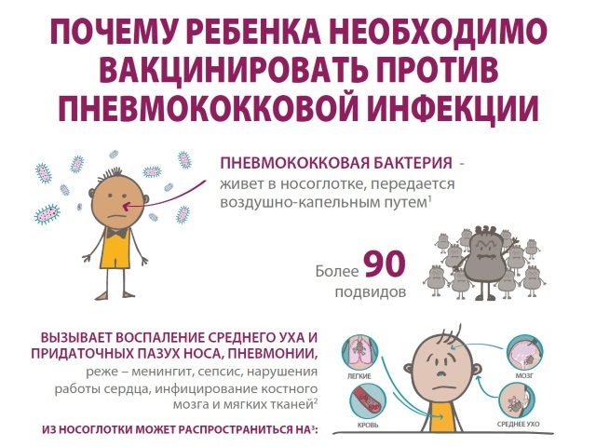
Инфекцию этой группы «подцепить» можно где угодно. Распространение микробов от человека к человеку происходит преимущественно воздушно-капельным путем при кашле или чихании, а также при контакте с предметами (контактный путь), которые соприкасались со слюной (ложки, чашки, игрушки и т.д.).

Пневмококк заселяет дыхательные пути и может вызвать следующие заболевания:
- Инфекция верхних отделов органов дыхания (риниты, фарингиты, трахеиты);
- Пневмонию и бронхиты;
- Средний отит и синуситы;
- Распространение инфекции, включая сепсис и менингит;
- Поражение других органов (эндокардит, артрит, флегмоны);

Пневмококк является возбудителем:
- 29 % случаев гнойных отитов
- 60 % случаев синуситов
- 79 % случаев бактериальных пневмоний (у детей 0-4лет)
- 46 % пневмоний (у детей 5-8 лет)
- 80 % случаев скрытой бактериемии у детей 0-5 лет

Кто имеет высокий риск заражения пневмококковой инфекцией?

Повышенный риск развития пневмококковой инфекции имеют:
- Часто и длительно болеющие дети в возрасте до 5 лет;
- Дети с хроническими воспалительными заболеваниями дыхательных путей, сердечно-сосудистой и выделительной систем;
- Недоношенные, маловесные дети;
- ВИЧ- инфицированные дети;
- Дети, страдающие сахарным диабетов, иммунодефицитами;
- Дети, посещающие или готовящиеся посещать детские дошкольные учреждения;
- Ослабленные или часто госпитализируемые больные диабетом, хроническими бронхитами, дыхательной и сердечной недостаточностью;
- Больные с ослабленной иммунной системой.

Как и когда наиболее эффективно защитится от пневмококковой инфекции?

Оградить ребенка от встречи с пневмококком практически невозможно. Но можно его «подготовить» к этой встрече. В соответствии с рекомендациями ВОЗ и Российского респираторного общества самым эффективным методом предупреждения пневмококковых инфекций является вакцинация.
Вакцинация от пневмококковой инфекции входит в обязательный календарь и начинается в возрасте 2- месяцев. Поэтому если вы ведете активный образ жизни, если вы берете ребенка с собой в магазин, в отпуск, водите на детские праздники или в семье есть более старшие дети, посещающие детские коллективы, вакцинировать ребенка нужно обязательно и как можно раньше. Вакцинация Превенаром показана всем детям до 5 лет, независимо от того, как часто они болеют.

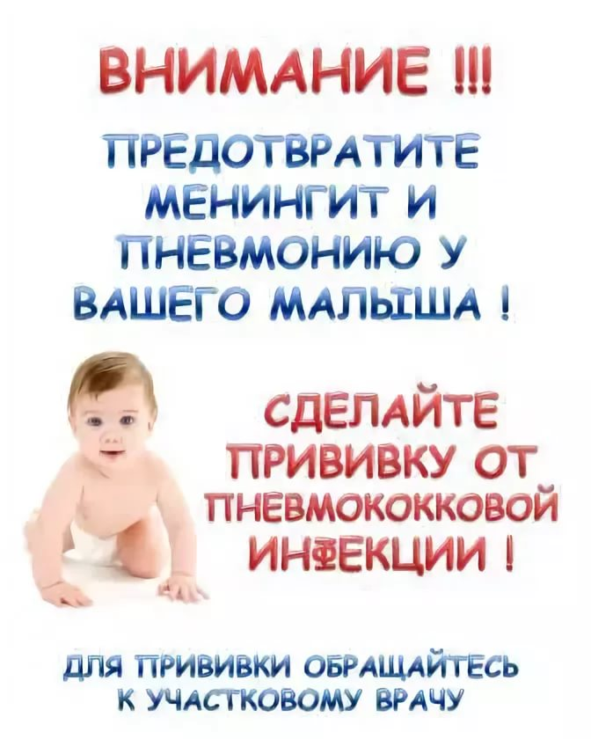

Входит ли вакцинация от пневмококковой инфекции в Национальный календарь профилактических прививок?

С января 2014 года вакцинация входит пневмококковой инфекции включена в Национальный календарь профилактических прививок Российской Федерации (Федеральный закон от 21.12.2013г. №368-ФЗ «О внесении изменения в статью 9 Федерального закона «Об иммунопрофилактике инфекционных болезней»Приказ Минздрава России № 125н от 21.03.2014г. «Национальный календарь профилактических прививок РФ»).

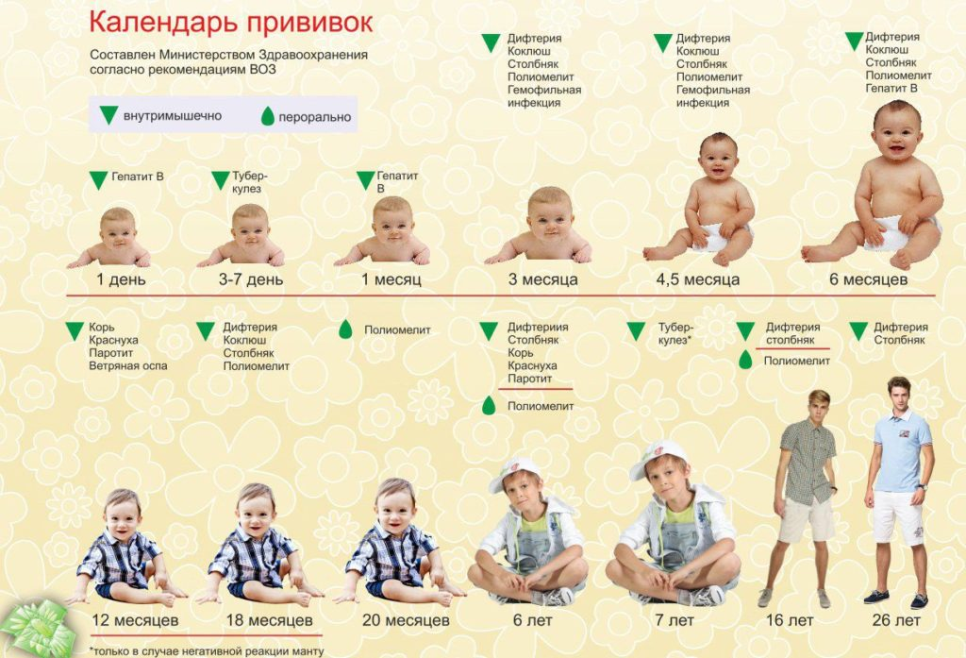

Какие вакцины используются для профилактики пневмококковой инфекции?

Сейчас в России зарегистрированы три вакцины от пневмококка – Превенар, Синфлорикс и Пневмо 23.

Схема вакцинации:

Возраст от 2 до 6 мес.

Серия трехкратной первичной вакцинации: вводят 3 дозы Превенар 13 с интервалами между введениями не менее 1 мес. Первую дозу можно вводить детям с возраста 2 месяцев. Ревакцинацию проводят однократно в 11-15 мес. схема используется при осуществлении индивидуальной иммунизации детей против пневмококковой инфекции.
Серия двукратной первичной вакцинации: вводят 2 дозы Превенар 13 с интервалом между введениями не менее 2 мес. первую дозу можно вводить детям с возраста 2 месяцев. Ревакцинацию проводят однократно в 11-15 мес. Схема используется при осуществлении массовой иммунизации детей против пневмококковой инфекции.

Возраст от 7 до 11 мес. : две дозы с интервалом между введениями не менее 1 мес. ревакцинацию проводят однократно на втором году жизни.
Возраст от 12 - 23 мес.: две дозы с интервалом между введениями не менее 2 мес.
Возраст от 2 до 5 лет (включительно): однократно.

Вакцинация против пневмококковой инфекции, начатая 7 – валентной вакциной Превенар, может быть продолжена Превенар 13 на любом этапе схемы иммунизации.

Чем отличается вакцина Превенар от Пневмо 23?

Основные отличия:
- Возрастные ограничения: «Превенаром» можно вакцинировать с 8 недель жизни и до 5 лет. «Пневмо 23» с 2-х лет и старше, в том числе она может применятся пожилых;
- Характер антигена (основная составляющая вакцина, часть бактерии): «Превенар» содержит конъюгированные (соединенные) с белком – носителем полисахаридные участки оболочки пневмококка, что делает возможным создать высокий уровень защиты у детей раннего возраста (группа максимального риска развития тяжёлой пневмококковой инфекции);
- «Пневмо 23» содержит просто участки полисахаридной оболочки, которые не распознаются иммунной системой ребенка до 2-х лет, поэтому она используются у детей старше 2-х лет и у взрослых;
- Формирование иммунологической памяти после прививки: «Превенар» формирует иммунологическую память, соответственно создается длительная защита. Вакцина «Пневмо 23» эффективна в течении 3-5 лет;
- Формирование местного иммунитета на слизистых верхних дыхательных путей: «Превенар» создает местный иммунитет.
- Количество серотипов (разновидностей) пневмококков входящих в состав вакцины: превенар 7-7 «педиатрических» серотипов пневмококка Превенар 13 – 13 серотипов пневмококка «Пневмо 23» - 13 «педиатрических» + 10 серотипов, которых чаще встречаются у взрослых и пожилых детей.

Пять плюсов вакцинации от пневмококка?
- Вакцинация защищает самую уязвимую возрастную категорию - детей первого года жизни;
- Вакцинация защищает от таких серьезных инфекций как пневмококковый менингит, сепсис, тяжелая пневмония;
- Вакцинация проводится круглогодично, не имеет сезонности;
- Конъюгированную вакцину можно вводить одновременно (в один день) с другими вакцинами включенными в Национальный календарь вакцинации (за исключением БЦЖ);
- Эта прививка учувствует в формировании общего иммунитета.

